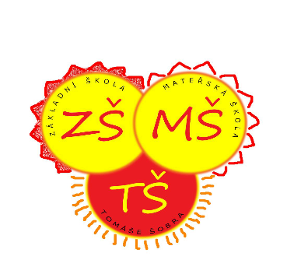Základní škola T.Šobra a Mateřská škola Písek, Šobrova 2070

**Oznámení zahájení individuálního vzdělávání**

Podle ustanovení § 34b odst. 1 a 2 č.561/2004 Sb. o předškolním, základním, středním, vyšším odborném a jiném vzdělávání ( školský zákon), ve znění pozdějších předpisů, oznamuji individuální vzdělávání dítěte:

Označení mateřské školy:

Jméno a příjmení dítěte:

Místo trvalého pobytu:

Rodné číslo dítěte:

Období , ve kterém má být dítě individuálně vzděláváno:

Důvody pro individuální vzdělávání:

Jméno a příjmení zákonného zástupce:

Místo trvalého pobytu:

Telefonický kontakt:

E-mail:

Dne: Podpis zákonného zástupce: